Schools United s.r.o.
Nádvorní 309/6
171 00 Praha 7 - Trója

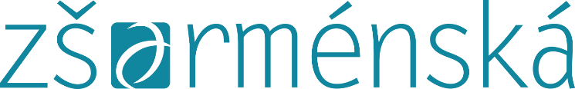

V Brně dne 11. 9. 2023

Č.j. ZSA-406/2023

Objednávka

Na základě Vaší cenové nabídky objednáváme z e-shopu oblečení s logem školy:
- trička v počtu 71 ks (pánské a dámské) pro zaměstnance
- mikiny v počtu 73 ks (pánské a dámské) pro zaměstnance
- trička pánská v počtu 26 pro žáky.
V celkové ceně 90 595,11-- Kč bez DPH.

S pozdravem

Mgr. Petr Holánek
ředitel školy

Objednávka potvrzena dne: ………………………………………

Za dodavatele potvrdil: ………………………………………
(podpis, razítko)

